MATERIAŁY POMOCNICZE DLA NAUCZYCIELI KLAS 0-3 I RODZICÓW
Zapraszam do skorzystania ze strony internetowej ePrzedszkole.pl , która zawiera:
- Materiały okolicznościowe
- Edukacyjne karty pracy
- Multimedialne gry edukacyjne
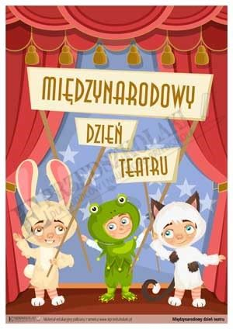
Dnia 27 marca obchodziliśmy Międzynarodowy Dzień Teatru. Zapraszam do obejrzenia
prezentacji multimedialnych dla dzieci, związanych z teatrem – A TO CIEKAWE!:
- Jak powstaje spektakl teatralny? https://youtu.be/TkBHN9TYP-0
- Lekcje o teatrze https://youtu.be/TDWDr-SWafE
- Darmowy teatrzyk https://youtu.be/ylqG4VI4YS
- Jak wytłumaczyć dzieciom, co to jest teatr? https://youtu.be/onOlyifX3hw
- Kto pracuje w teatrze? https://youtu.be/WnAe_R4mmoE
Polecam również prezentacje, piosenki, film związane z WIOSNĄ i ŚWIĘTAMI WIELKANOCNYMI:
- https://youtu.be/r-to1UXYMUA Zwyczaje Wielkanocne - prezentacja miltimedialna
- https://youtu.be/giRwxyKTXcg Tradycje Wielkanocne - film edukacyjny
- https://youtu.be/zKxAIlXjpQ8 Wiosenna Bajka Wielkanocna
- https://youtu.be/wHBttUjMPHc Piosenka na Wielkanoc
- https://youtu.be/g44uwApFHgg Życzenia Wielkanocne - piosenka
- https://youtu.be/cAKlPIpTJTI Kłótnia w koszyku Wielkanocnym – piosenka
- https://youtu.be/JMbbv83DgUM Wielkanocny stół - piosenka
Życzę wszystkim zdrowych, spokojnych i słonecznych Świąt, w klimacie wiosennej radości!!!
Hanna Kutryb nauczyciel bibliotekarz

